NIEUWSBRIEF
2021 nummer 4
Oktober /november/december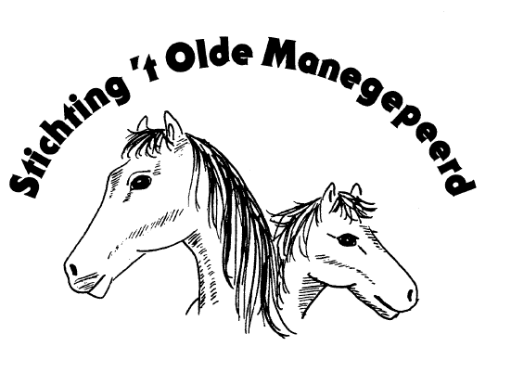

Modder en Liefde

In dit afgelopen jaar is er heel wat gebeurd . In de vorige nieuwsbrieven heb je hier al over kunnen lezen. We vinden het fijn dat we 6 ha weiland kunnen huren. De afgelopen maanden waren we blij. Alle paarden hadden het duidelijk naar hun zin in het land. De grote zorg was er al. Hoe moet het als het winter wordt. Sinds het gras echt op begint te raken zijn we begonnen met het bijvoeren met zowel extra bakken met hooi en brok en luzerne. Dat is hard nodig en fijn om te kunnen doen. Tot onze opluchting kwamen ze er niet uitgehongerd op af maar pakken ze rustig hun kans. Fijn om te ervaren dat we daar dus op tijd mee zijn begonnen. Onderling is de volgorde ook mooi om te zien. Ranch-boy mag van zijn groepje als eerst en de rest wacht tot hij klaar is. Daarna zorgt Ranch-boy er voor dat ook de rest van zijn groep de kans krijgt en cirkelt er omheen om de overige paarden weg te houden. Wel krijgen alle paarden de kans om hun hooi binnen te krijgen.
De schuilstallen komen er en het grondwerk is begonnen. Maar dat betekend niet dat voor het slechte weer de stallen klaar zijn. Dus wat is nu de situatie. In het bovenstaande stukje staat hoe we proberen dat ze allemaal hun portie eten krijgen. Maar dat is niet genoeg ook dat beseffen wij. Nu was ons plan we gaan ze allemaal een deken opdoen. Nu zijn er al die als je komt met een halster zo iets hebben bekijk jij het maar . Mij even aanhalen is prima mijn wintervacht komt erdoor dus ben ik je niet nodig. Voor ons is dit gevoelsmatig een probleem. Het groepje waar wij grote twijfel over hebben of ze het op deze manier redden staan in de 7 stallen die wij in het boerderijtje hebben. Die het nodig hebben proberen we een deken op te doen. Zo doen we ons best om ondanks de modder in het land ze met veel liefde en aandacht de winter door te krijgen. Dit gelukt nog steeds goed.

Afscheid

Prudentia : Voor `t Olde manegepeerd hun begrip was ze nog jong. Tot onze schrik zagen we dat ze in het land lag en snel slechter werd. De dierenarts was er snel maar kon niet meer voor haar doen en moesten we haar in laten slapen. Na 4 jaar kon ze niet meer. Ze was wel een van de lievelingen bij `t Olde Manegepeerd. Nooit vroeg ze antwoord of maakte ze bewegingen van ga aan de kant.
Prudentia
Geboren:7 mei 1997
Binnengekomen:14 oktober 2017
Capelse Manege
ingeslapen : 9 november 2021

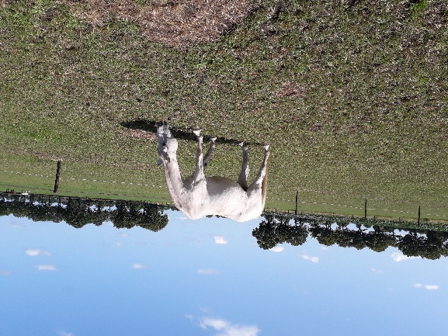
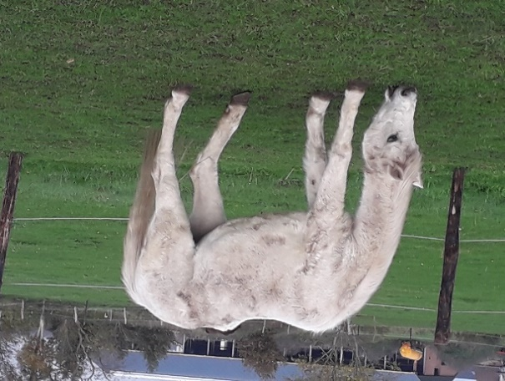
Truffel
Ze was een begrip bij `t Olde Manegepeerd. Toen ze bij ons is gekomen wist ze altijd onder de draden door te gaan en stond dan op de zandweg van zie je mij wel. Maar nu met haar 31 jaar kon ze niet meer. Dan weet je dat de tijd gekomen is. Ze was al een poos ons zorgenkindje, met haar kromme beentjes hadden we haar in eerste instantie op stal gezet. Toen ze op een gegeven moment lag en niet meer overeind kon komen adviseerde de dierenarts haar toch uit te laten lopen in het grote land zodat ze goed kon blijven bewegen. Dat is een hele poos goed gegaan en in de laatste weken hadden we haar toch weer naar binnen gehaald. Binnen heeft ze nog heel veel knuffels en poetsbeurten gehad, evenals een wandelingetje hier en daar om lekker langs de weg te grazen. Op een gegeven moment werd ze echt per dag slechter en toen ze 3 oktober in de stal lag en echt niet meer overeind kon komen was het moment daar dat we de dierenarts hebben gebeld om haar rustig in te laten slapen. We denken op een speciale manier aan haar in herinnering.

Giften

Nadat we 20 schuilstallen konden bouwen moest er veel geld binnen komen om dit allemaal te kunnen betalen. We zijn zo geweldig trots dat de goede doelen zoveel vertrouwen in St `t Olde Manegepeerd hebben.
Abri/ Dierenlot/ Bouwstenen voor dierenwelzijn/ Manders Brada stichting en Stava Morena Stichting hebben al een groot bedrag aan ons overgemaakt. Wat een ieder heeft gegeven vertellen we in de volgende nieuwsbrief.
Zo heeft Het Waardig Dier het Dinamo fonds en Stichting Nijdier ook een bedrag toegezegd. Welfare Fund is in de vorige nieuwsbrief vermeld, ook zij hebben ons financiële steun gegeven

Maar dat is het niet alleen, want mede door een ieder die ons op welke manier ook steunt kunnen we verder. Want zoals ik altijd zeg zonder jullie steun zijn we nergens.

Door deze giften kunnen we nu met een rustig gevoel de bouw van de schuilstallen laten voortzetten. Jammer genoeg is de winter ons de baas maar het grondwerk is klaar dus als het weer het toelaat kan de bouw verder gaan.
Ook in natura is er weer aan de paarden gedacht maar ook mede door acties
Wat een fijn bedrag dankzij de stemmen op onze stichting! Allemaal heel hartelijk bedankt voor jullie steun bij de Rabo Club Support 2021

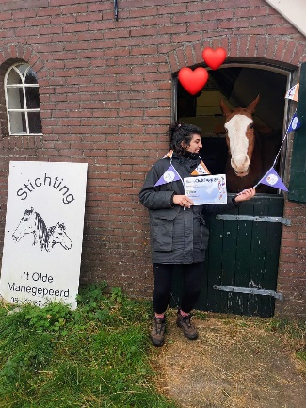

De Dierenlot Christmas Challenge : Ja hoor ook dit jaar konden we weer mee doen. In de volgende nieuwsbrief lees je hier meer over. De teller via de donatieknop hebben jullie al € 645 Bij elkaar gebracht hier alvast een bedankje voor. 21 december zijn we uitgenodigd om op een gekke manier onze cheque aan te bieden bij Dierenlot in Arkel waardoor elke euro het dubbele waard is.
Geweldig! Vitalbix Paardenvoeding had een winactie rondom dierendag en Francis Dalebout had ons genomineerd. De vrachtwagen reed voor om een hele pallet luzerne te brengen voor onze uitgewerkte manegepaarden. Vitalbix en Francis; hartelijk bedankt! Lief dat jullie aan ons dachten, we zijn er heel blij mee.

Dierenlot

6 November was het weer zover dat we naar Dierenlot konden gaan. Zoals altijd was het weer een geweldige dag met heel veel informatie. Nadat er veel prijzen waren bekend gemaakt kreeg elke goed doel een cheque van € 5000,-
We weten dat we een financiële ondersteuning krijgen maar dit was geweldig.

Hoefsmid
AL een aantal jaren is Iris nu de hoefsmid die ons helpt om de paarden van nette hoeven te voorzien en de nodige wormkuur gaat geven. Zij is begonnen bij de vaste hoefsmederij gekoppeld aan de dierenkliniek en sinds kort voor zichzelf begonnen. Dit is de afgelopen maanden weer voor elkaar gekomen.
Dus Iris de hoefsmid en de vrijwilligers het land in. Nu zijn er die wel een halster om hebben dus dat was het probleem niet. Nu hadden we het idee om Sherlock/Amulet en Toska bij elkaar te houden. Dit ging goed maar het probleem was dat Toska die nog bekapt moest worden met hoge snelheid achter de anderen aanging. Zo zijn er ongeveer 10 die niet bekapt konden worden. Die staan bovenaan de lijst als de schuilstallen klaar zijn zodat ze alsnog hun hoeven gedaan kunnen krijgen in een beschermde omgeving.
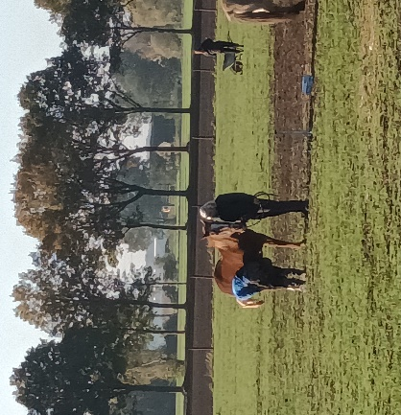

Stepanida
onze vrijwilligster is natuurgeneeskundige zij gaf aan dat zij de paarden die een medisch probleem hadden kon helpen. Ook dat er soms geen genezing is maar dat je wel weet waarom er problemen zijn. Zo was er het voorbeeld van High-Spirit die flinke diarree had en niet meer van haar paardenleven kon genieten. Stepanida
had druppels samengesteld die samen met een behandeling op afstand High- Spirit er weer bovenop hielpen. Inmiddels gaat het weer goed met onze High Spirit! Dan het voorbeeld van Melvin die zo vreselijk druk was. En waar het uitkwam dat hij de ziekte van Lyme had en dit in zijn hoofd zat. Ook hij is nu rustig en kan een paard waardig leven lijden. Heel bijzonder om mee te maken en hartstikke fijn dat Stepanida ook op die manier bij wil dragen aan het welzijn van de paarden.

Tot slot
Onze gegevens op een rijtje

Stichting ‘t Olde Manegepeerd
Lovènseweg 3
8146 PK DALMSHOLTE
Tel.: 06-12874764
E-mail: info@manegepeerd.nl

Bankrekeningnummer: NL94 RABO
0378923722 Rabobank Ommen
Inschrijfnummer KvK: 41025547
Wij zijn ANBI geregistreerd.
www.manegepeerd.nl

Als je komt, denk je er dan ook aan om oude maar goed draagbare kleding, schoenen, textiel, dekens, inktcartridges, mobieltjes en frituurvet in te leveren bij ons inzamelpunt. Ook dit brengt geld in het laatje

Ter info:
`t Olde Manegepeerd is voortaan alleen door de week geopend van 10.00 tot 16.00 uur.
Heb je zin in een kop koffie of thee of wat fris, ook dat kan. De kosten hiervoor zijn maar € 1,00 en de opbrengst komt ten goede aan de paarden. Verder kun je een kijkje nemen bij de paarden of bij de tweedehands paardenspullen.

Allemaal een hele fijne kerst en een gelukkig nieuwjaar.

